Številka: 0101-49/2019/1 (4-17)

Datum: 2. 7. 2019

Zadeva: Letno poročilo o prejetih zapisnikih o ogledu nesreče na smučišču v sezoni 2018/2019[1]

Upravljavci smučišč morajo na podlagi sedmega odstavka 27. člena Zakona o varnosti na smučiščih (Uradni list RS, št. [44/16](http://www.uradni-list.si/1/objava.jsp?sop=2016-01-1922), v nadaljevanju: ZVSmuč-1) Inšpektoratu RS za notranje zadeve (v nadaljevanju: IRSNZ) najpozneje v osmih dneh posredovati zapisnike o ogledu nesreče na smučišču, ali podatke vnesti neposredno v spletni program IRSNZ. Enako mora ravnati tudi policija v primerih ogleda kraja nesreče na podlagi osmega odstavka 27. člena ZVSmuč-1. Pri analizi podatkov iz prejetih zapisnikov o ogledu nesreče na smučišču velja pripomniti, da je neposredna primerjava smučarskih sezon glede nesreč na smučiščih smiselna le ob hkratni navedbi števila obratovalnih dni ter obiskanosti smučišč. Ker IRSNZ nima na voljo teh podatkov, tovrstnih primerjav ni bilo mogoče izvesti. V letih 2010 in 2011 tudi ni bilo ločevanja podatkov glede na težo telesne poškodbe, temveč se je zbiralo zgolj skupno število nesreč. S spremembo ZVSmuč-1 se vključno od smučarske sezone 2017/2018 naprej zbirajo in podrobneje ločujejo tudi podatki o vrsti telesne poškodbe.

Število evidentiranih nesreč na smučiščih po posameznih smučarskih sezonah je razvidno iz tabele 1.

Tabela 1: Nesreče na smučiščih po vrsti telesne poškodbe – primerjava po letih

| Telesna poškodba[2] | Smučarska sezona | | | | | | | | |
| --- | --- | --- | --- | --- | --- | --- | --- | --- | --- |
| 2010/11 | 2011/12 | 2012/13 | 2013/14 | 2014/15 | 2015/16 | 2016/17 | 2017/18 | 2018/19 |
| Huda | Ni podatka | | 21 | 19 | 36 | 33 | 80 | 80* | 41* |
| Lahka | 1050 | 623 | 930 | 833 | 808 | 802 | 885 |
| Brez | Ni podatka | | | | | | | 66 | 22 |
| **Skupaj** | **1170** | **1075** | **1071** | **642** | **966** | **866** | **888** | **948** | **948** |
|  | **\*** S spremembo ZVSmuč-1 so med hude telesne poškodbe uvrščene hude in posebno hude telesne poškodbe ter smrt. | | | | | | | | |

Upravljavci smučišč so v smučarski sezoni 2018/2019 upoštevali veljavno zakonodajo in praviloma zapisnike pošiljali v predpisanem roku. S spremembo postopka evidentiranja in pošiljanja zapisnikov je IRSNZ v smučarski sezoni 2018/2019 od skupno 948 prejetih zapisnikov o ogledu nesreče na smučišču, ki so se zgodile na 26 smučiščih, od 8 upravljavcev smučišč preko spletne aplikacije prejel 333 zapisnikov (30 %), od 18 upravljalcev smučišč pa v fizični obliki 615 zapisnikov (70 %).

Od Policije je IRSNZ prejel 65 obvestil o nesrečah, od katerih je bilo 40 nesreč s hudo telesno poškodbo, 25 z lahko telesno poškodbo, v enem primeru je udeleženec naknadno umrl.

Največ nesreč se je zgodilo v mesecu februarju, in sicer 414 (44 %),v januarju 246 (26 %), v marcu 161 (17 %), v decembru 118 (12 %) in v aprilu 9 (1 %), kot je razvidno iz slike 1.

Slika 1: Število prejetih zapisnikov o nesrečah na smučiščih po mesecih

V prejšnji smučarski sezoni 2017/2018 je IRSNZ prejel 948 zapisnikov, v katerih je bilo udeleženih 970 oseb, od tega je bilo 80 nesreč s hudo telesno poškodbo, v sezoni 2016/2017 888 zapisnikov, v katerih je bilo udeleženih 952 oseb, od tega je bilo 80 nesreč s hudo telesno poškodbo, v sezoni 2015/2016 866 zapisnikov, v katerih je bilo udeleženih 1071 oseb, od tega 33 s hudo telesno poškodbo, v sezoni 2014/2015 966 zapisnikov od tega 36 s hudo telesno poškodbo, v sezoni 2013/2014 642 zapisnikov, od tega je bilo 19 nesreč s hudo telesno poškodbo, v sezoni 2012/2013 1071 zapisnikov, od tega je bilo 21 nesreč s hudo telesno poškodbo, v sezoni 2011/2012 1075 ter v sezoni 2010/2011 1170 zapisnikov.

**Analiza nesreč na smučiščih v smučarski sezoni 2018/2019**

1. Opredelitev materialne škode ali poškodbe udeležencev

IRSNZ na osnovi prejetih zapisnikov o ogledu nesreče na smučišču v fizični in elektronski obliki za smučarsko sezono 2018/2019 v svoji evidenci vodi 948 nesreč, v katerih je bilo udeleženih 968 oseb, ki so se zgodile na 26 smučiščih. Od skupno 968 udeležencev jih 22 ni bilo poškodovanih, 903 jih je dobilo lahko telesno poškodbo, od skupaj 41 jih je 40 s hudo telesno poškodbo in en smrtni primer zaradi nenadnega obolenja na smučišču, v dveh primerih pa je nastala le materialna škoda.

Tabela 2: Opredelitev materialne škode ali poškodbe udeležencev

| **Opredelitev materialne škode ali poškodbe udeležencev** | **Število** |
| --- | --- |
| Brez poškodbe | 22 |
| Lahka telesna poškodba | 903 |
| Huda telesna poškodba | 40 |
| Materialna škoda | 2 |
| Smrt | 1 |
| **Skupaj udeležencev** | **968** |

1. Podatki o vrstah poškodb udeležencev

427 udeležencev je dobilo udarnine/potplutbe (44 %), 284 udeležencev zvin (29 %), 117 udeležencev zlom (12 %), sledijo izpahi (5%), odrgnine (4 %), ureznine (3 %), 2 % udeležencev pa ni bilo poškodovanih, kot je razvidno iz tabele 3 in slike 2. Dodati velja, da lahko nadzorniki pri vrsti poškodbe in pri poškodovanem delu telesa izberejo le eno možnost, in sicer tisto, ki je po njihovem mnenju najbolj pomembna.

Tabela 3: Vrsta poškodbe udeležencev v smučarski sezoni 2018/2019

| **Podatki o vrstah poškodb udeležencev** | **Število** |
| --- | --- |
| Udarnina/podplutba | 427 |
| Zvin | 284 |
| Zlom | 117 |
| Izpah | 44 |
| Odrgnine | 40 |
| Ureznina | 27 |
| Brez | 24 |
| Odprte rane | 4 |
| **Skupaj udeležencev** | **968** |

Slika 2: Podatki o vrstah poškodb udeležencev z deleži po šifrantu iz zapisnika

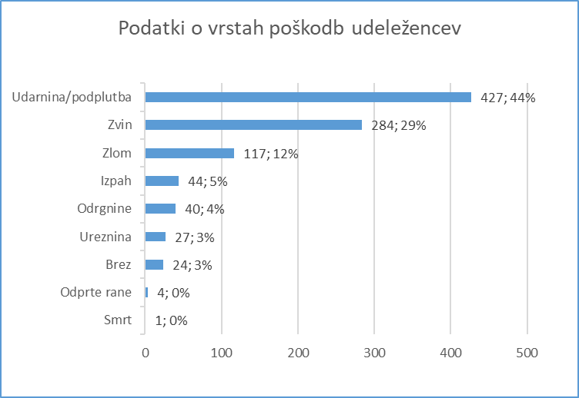

1. Podatki o poškodbah delov telesa udeležencev

Največ je bilo poškodb kolena (31 %), sledijo poškodbe glave (13 %), ramen (12 %), goleni (10 %), zapestja (8 %), gležnja in podlakti (4 %), stegen, prsnega koša, hrbtenice in prstov na rokah (3 %), nadlakti in kolka (2 %) ter komolca in medenice (1 %). Brez poškodb je bilo 2 % udeležencev.

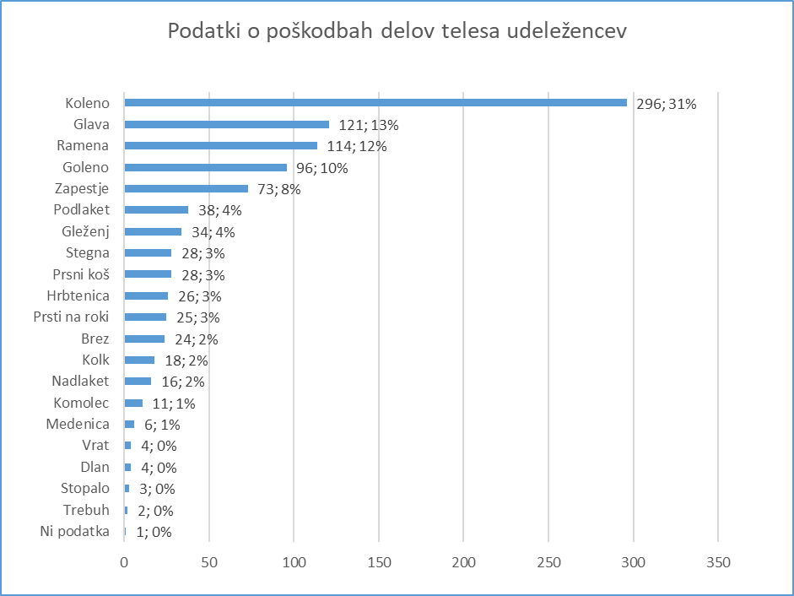

Slika 3: Podatki o poškodbah delov telesa udeležencev z deleži po šifrantu iz zapisnika

1. Podatki o državljanstvu udeležencev nesreč

Delež domačih udeležencev (prebivalci Republike Slovenije) v nesrečah na smučiščih se je v primerjavi s sezono 2017/2018 zmanjšal za pet odstotnih točk, tako je bil delež udeležencev iz Slovenije v nesrečah na smučiščih 73 %. Razmerja udeležencev iz tujine ostajajo podobna kot v prejšnjih sezonah. Največ je hrvaških državljanov in sicer 9 %, sledijo udeleženci iz Madžarske (3%), Združenega kraljestva in brez podatka o državljanstvu (2 %) ter 1 % državljanov Srbije, Italije, Češke republike, Slovaške, Ruske federacije in Romunije.

1. Podatki o vrsti smučanja ali drugi športni dejavnosti in dejavnosti udeležencev na smučišču v času nesreče

Največ udeležencev se je ponesrečilo med smučanjem, in sicer 796 (82 %), 115 (16 %) med deskanjem, štirje udeleženci so doživeli nesrečo med sankanjem, trije med hojo po smučišču, dva med vožnjo z motornimi sanmi ter po en udeleženec med vožnjo z drugimi stroji in med drsenjem po snegu s pležuhi, v 6 primerih (1%) pa iz drugih razlogov, kot so delo v ciljni ravnini med vožnjo z vlečnicami, gondolami in na vstopnih postajah vlečnic ali sedežnic.

Tabela 4: Podatki o vrsti smučanja ali drugi športni dejavnosti in dejavnosti udeležencev na smučišču v času nesreče

| **Podatki o vrsti smučanja ali drugi športni dejavnosti in dejavnosti udeležencev na smučišču v času nesreče** | **Število** |
| --- | --- |
| Smučanje | 796 |
| Deskanje | 155 |
| Drugo | 6 |
| Sankanje | 4 |
| Hoja | 3 |
| Vožnja z motornimi sanmi | 2 |
| Vožnja z drugimi stroji | 1 |
| Drsenje po snegu s pležuhi | 1 |
| **Skupaj udeležencev** | **968** |

Slika 4: Podatki o vrsti smučanja ali drugi športni dejavnosti na smučišču v času nesreče z deleži po šifrantu iz zapisnika

1. Podatki o glavnem vzroku nesreče udeležencev

Na podlagi ugotovitev nadzornikov je najpogostejši vzrok nesreč opredeljen kot »Drugo«, in sicer v 371 primerih (38 %). Podrobnejša analiza te opredelitve kaže, da gre za padce po lastni krivdi, zarobljeno smučko/desko, izgubo ravnotežja/nadzora, slabe vidljivosti, naritega snega, zdrsa smučke, predmeta na progi ter mokrega snega. Kot vzrok nesreče sledijo hitrost v 219 primerih (23 %), pomanjkljivo smučarsko znanje v 195 (20 %), utrujenost v 38 (4 %), neupoštevanje pravil o redu in varnosti na smučišču v 27 ter neprimerna fizična pripravljenost v 25 primerih (3 %), neupoštevanje označb na smučišču v 18 ter skok v 17 (2 %). Pri 1 % udeležencev pa je vzrok nesreče odpeta smučka/deska, nenadno obolenje, prehitevanje, prednost in pomanjkljiva/neustrezna oprema, kot je razvidno iz tabele 5.

Tabela 5: Podatki o glavnem vzroku nesreče z deleži po šifrantu iz zapisnikov

| **Podatki o glavnem vzroku nesreče** | **Delež (v %)** |
| --- | --- |
| Drugo | 38 |
| Hitrost | 23 |
| Pomanjkljivo smučarsko znanje | 20 |
| Utrujenost | 4 |
| Neupoštevanje pravil o redu in varnosti na smučišču | 3 |
| Neprimerna fizična pripravljenost | 3 |
| Neupoštevanje označb na smučišču | 2 |
| Skok | 2 |
| Nenadno obolenje | 1 |
| Pomanjkljiva/neustrezna oprema | 1 |
| Odpeta smučka/deska | 1 |
| Prednost | 1 |
| Prehitevanje | 1 |

1. Način nastanka poškodbe

Na podlagi ugotovitev nadzornikov je nastanek poškodb največkrat posledica padcev, in sicer 75 % ter trka z osebo 14 %. V precej manjšem deležu, in sicer 4 % poškodb je posledica padca z naprave, 3 % zaradi trka z objektom, 1 % poškodb pa je nastalo zaradi dela žičniških naprav, nenadnih obolenj, opreme smučarjev in ni podatka o nastanku.

Tabela 6: Podatki o načinu nastanka poškodbe z deleži po šifrantu iz zapisnikov

| **Podatki o načinu nastanka poškodbe** | **Delež (v %)** |
| --- | --- |
| Padec | 75 % |
| Trk z osebo | 14 % |
| Padec z naprave | 4 % |
| Trk z objektom | 3 % |
| Del žičniških naprav | 1 % |
| Ni podatka | 1 % |
| Nenadna obolenja | 1 % |
| Oprema smučarja | 1 % |

1. Starost udeležencev nesreč

Ker v obdobju od leta 2010 do 2015 IRSNZ ni zbiral podatkov o starosti udeležencev, primerjave ni bilo možno izvesti. Iz podrobnejše analize udeležencev v nesrečah na smučiščih v sezoni 2018/2019 je razvidno, da je podobno kot v preteklih sezonah največ udeležencev nesreč v starostni skupini od 11 do 20 let (31%). Skoraj polovica udeležencev nesreč je starih 20 let ali manj, in sicer 419 (43 %). V starosti med 21 in 50 let je 378 udeležencev (39 %), najmanj pa v starosti med 51 in 71 ali več, in sicer 162 (17 %). Pri devetih udeležencih (1 %) ni bilo podatka o starosti.

Najmlajša udeleženca v nesreči na smučišču sta stara 4 leta, najstarejši pa 85 let.

Tabela 7: Starost udeležencev nesreč – primerjava po letih

| **Starostne skupine (v letih)** | 2016/2017 | 2017/2018 | 2018/2019 |
| --- | --- | --- | --- |
| 10 ali manj | 136 | 134 | 119 |
| 11 do 20 | 314 | 330 | 300 |
| 21 do 30 | 113 | 115 | 124 |
| 31 do 40 | 95 | 107 | 122 |
| 41 do 50 | 125 | 119 | 132 |
| 51 do 60 | 83 | 84 | 72 |
| 61 do 70 | 53 | 53 | 55 |
| 71 ali več | 20 | 20 | 35 |

Med udeleženci nesreč je bilo podobno kot v preteklih letih malenkost več žensk, in sicer 53 %.

Evidenca nesreč na smučiščih od sezone 2013/2014 dalje je objavljena na spletni strani IRSNZ: <http://www.mnz.gov.si/si/varnost_in_nadzor/inspektorat_rs_za_notranje_zadeve/nesrece_na_smuciscih/>. Na portalu OPSI - Odprti podatki Slovenije: <https://podatki.gov.si/> pod področjem Pravosodje, pravni sistem in javna varnost je objavljena evidenca nesreč na smučiščih za smučarsko sezono 2016/2017.

Pripravila:

Maja Šepetavc mag. Mitja Perko

svetovalka glavni inšpektor

inšpektor višji svetnik

1. Poročilo je pripravljeno na podlagi petega odstavka 35. člena Zakona o varnosti na smučiščih (Uradni list RS, št. 44/16, v nadaljevanju: ZVSmuč-1).
2. Po Klasifikatorju telesnih poškodb po KZ